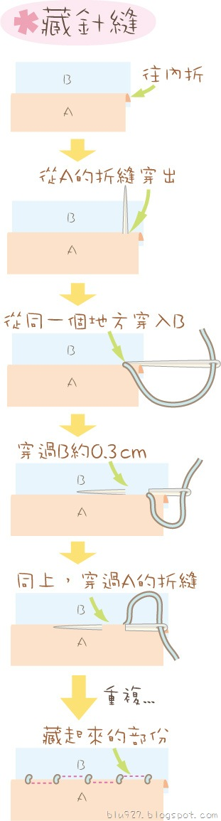
@藏針縫
縫線幾乎看不到
(線都藏在布下面跟折縫裡面了)

＠回針縫
用於縫布偶的表情或是繡字，有連續的效果